输入口：(可能用到的输出端口)
sensor floor1 线头：101 1层状态感应器
sensor floor2 线头：102 2层状态感应器
sensor doortop 线头：KMW 1.2层门上部感应器
sensor doorbelow 线头：GMW 1.2层门下部感应器
sensorlimit 线头：SWX 2层限位开关
sensorbutton1 线头：301 1.2层面板数字1按钮
sensorbutton2 线头：302 1.2层面板数字2按钮
sensorF2 线头：F2 假如油泵工作，此信号处于没有输出状态
sensorEmergency 线头;JT 假如有高电位输入，全部输出停止工作
输出口：
Dooropen: 激活卷门开门输出
Doorclose 激活卷门关门输出、
Doorfloor1 一楼卷门激活
Doorfloor2 二楼卷门激活
BoxUp 油泵电梯轿厢向上推
Boxdown 油泵电梯轿厢向下推
ledDS151 电梯指示灯1
ledDS152 电梯指示灯2
ledS 指示灯 箭头向上
ledX 指示灯 箭头向下
Led601 指示灯按钮①
Led602 指示灯按钮②
//================================================具体工作：
两层电梯：
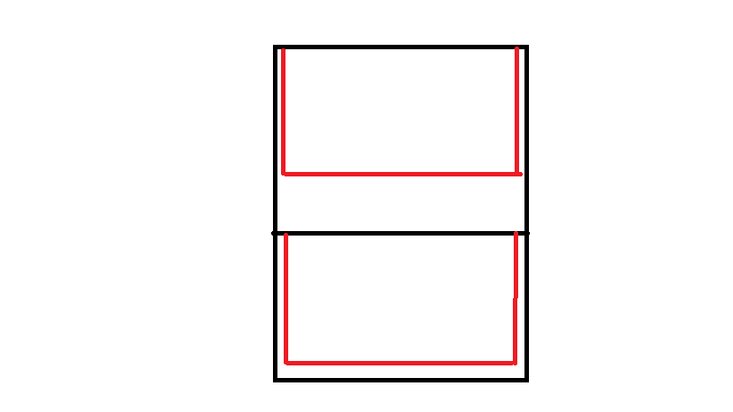

先说极端情况：一层卷门 2层卷门 都是开的。
轿厢也不在状态1.2感应器上，这样电梯就不会运作。
起码要sensor doorbelow 有信号 才可以操作。
假设情况1：现在sensor doorbelow ，（ 1.2层门下部感应器）有信号，
①我要去2楼装货，按了一下面板按钮②，电梯轿厢向上运动，
BoxUp 输出，碰到sensor floor2，停止输出。然后，Dooropen 输出:（激活卷门开门输出），Doorfloor2输出（效果：二层卷门开门），等碰到sensor doortop（1.2层门上部感应器），Doorfloor2 Dooropen 停止输出：（效果：二层卷门停止工作，开门状态）
然后待命-------（sensor floor2 一直处于激活状态）
然后工人按下面板按钮①，Doorfloor2， Doorcolse输出，碰到sensor doortop，停止（效果：二层卷门关闭），然后电梯轿厢向下运动，Boxdown输出，碰到sensor floor1，停止输出，然后，开一层的卷门，等碰到卷门的上感应器，卷门停止，然后工人卸货。
假设情况2：现在sensor doorbelow ，（ 1.2层门下部感应器）有信号，
现在电梯轿厢在中间，Doorfloor1，Doorfloor2都没有感应到，工人要准备把一楼的货送到二楼，工人按面板按钮①，电梯轿厢先上去，碰到sensor floor2 后停止，然后电梯轿厢下去，碰到sensor floor1后，停止，再打开1楼卷门，然后开始待命---------------
线路板上：其实开始有4路输出是一直有高电位输入的。
SensorF2:刚开机油泵肯定是停止工作的。所以此时F2上是有高电位的，这个高电位，是里面线路传送过去的。
Sensor402:(这个昨天没写进去 sbit sensor402 = P1^0; //电梯电源开关是否打开 X14)：这个是表明电梯那边的开关是打开的，打开开关 电梯才会工作，否则没有输出。
sensorlimit：这个是一直常亮的。就是一直有信号输入，表明，电梯在正常的范围运动，如果这个信号没有输入了，这说明电梯已经脱离轨道了。
Sensorstop(这个昨天没加 sbit Sensorsotp = P1^1; //电梯是否是工作状态 X15) ：这个是常亮的，表明电梯现在处于激活状态，如果这个信号消失掉了，说明电梯已经处于停止状态，恢复到初始状态。（所有判定也恢复到初始状态）
关于楼上楼下感应器的问题：
① 不会出现的情况：两扇门同时开着，不会有这个情况。
②现在标记下感应器 楼上是 sensorup2.sensorbelow2
楼下是 sensorup1.sensorbelow1
Sensorbelow2 跟 sensorbelow1 是串联关系。就是说只有两个感应器都闭合，才会送出信号，
一般工作的情况是这样的，工人装完货，按按钮②， 一楼关门（二楼此时门一直是关着的，所以sensorbelow2 ON）。关好门之后，sensorbelow1 ON. 。
然后电梯 上升，碰到2楼状态感应器，停止，二楼的门 慢慢的开上来，（sensorbelow2 OFF），此时过程中，由于sensorup1 OFF，
Sensorup2 OFF（这两个行程开关都没有被感应到）。会一直输入一个信号sensor doortop到单片机， 一直会输出一个高电位，等碰到sensorup2，信号停止输出，二楼门停止。待命。
工人二楼装完货，按按钮①，二楼门慢慢关门，碰到Sensorbelow2.
（此时Sensorbelow1是闭合的）这时会发送一个信号sensordoorbelow（高电位信号），到单片机。表明二楼门已经关了，然后电梯轿厢向下运动，到了一楼。碰到状态感应器，停下来。然后开始开一楼卷门（这时 Sensorbelow1 会有闭合到打开的过程，导致sensordoorbelow信号断开），卷门开到顶的时候会碰到sensorup1,使 sensorup1 ON，导致 sensor doortop 信号断开。然后门停止。

